**21.09 3-А Українська мова 1 група**

**Тема: Пригадую і використовую алфавіт.**

**Мета:** вправляти учнів у роботі з навчальними словниками; повторити алфавіт; удосконалювати навички звуко-буквеного аналізу; розвивати критичне мислення, увагу, спостережливість, пам'ять, усне і писемне мовлення; удосконалювати навички письма; формувати компетентність спілкуватися рідною мовою, соціальну, громадянську компетентності; виховувати повагу до рідної мови, до традицій своєї країни.

**Хід уроку**

**Робота над загадками.**

1.Яке слово об’єднує 33 букви?

2.З якої букви починається алфавіт?

**Повідомлення теми уроку.**

* Сьогодні на уроці ми продовжимо знайомство з мальовничими куточками нашої України. Також пригадаємо алфавіт і як ним користуватися.

**Каліграфічна хвилинка.**

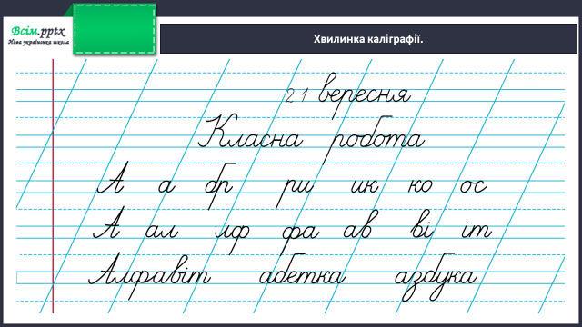

**Робота за підручником (с.19)**

**Вправа 1 (усно)**

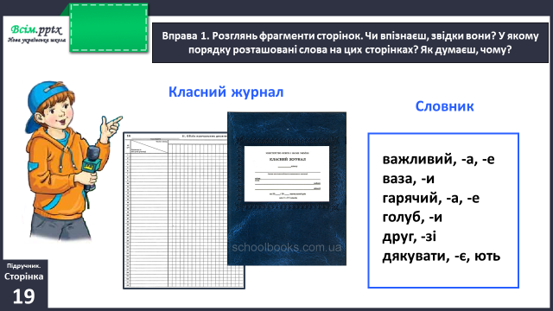

**Вправа 2 (усно)**

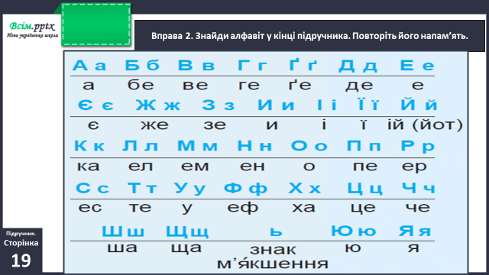

**Вправа 3 (письмово)**

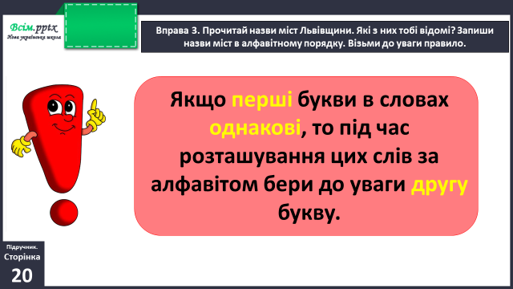

**Фізкультхвилинка**

<https://www.youtube.com/watch?v=WE1EsSuhCd8>

**Вправа 4 (усно)**

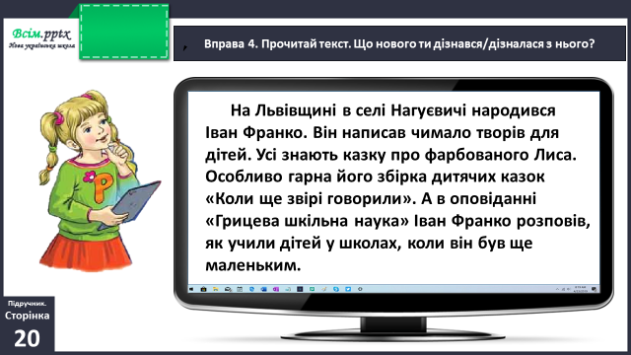

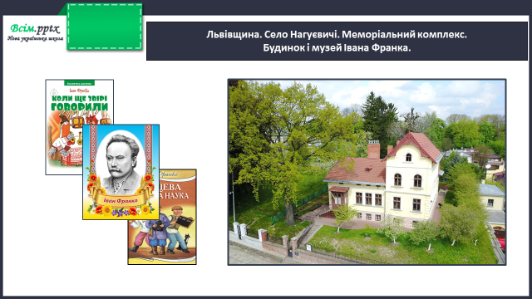

**Вправа 5 (письмово)**

Прочитай назви звірів, які є персонажами казок Івана Франка. Запиши ці назви в алфавітному порядку.

**Вправа 8 (письмово)**

Прочитай прізвища дитячих письменників. Запиши їх в алфавітному порядку. Підкресли прізвища тих письменників, які тобі відомі.

**Домашнє завдання:**

П.с.21 вправа 9.

Виконану роботу сфотографуй та надішли у вайбер або на Human.